**CENTRO PAULA SOUZA**

**ETEC JOÃO MARIA STEVANATTO**

**Ensino Técnico Integrado ao Médio em**

**Desenvolvimento de Sistemas**

**Kaue Odair Rosario Osti**

**Marcio Rogerio Zanovello Junior**

**Matheus Borges**

**Matheus Felipe de Oliveira Barroso**

**SITE E-COMMERCE EASY SNEAKERS**

**Itapira – SP**

**2022**

**Kaue Odair Rosario Osti**

**Marcio Rogerio Zanovello Junior**

**Matheus Borges**

**Matheus Felipe de Oliveira Barroso**

**SITE E-COMMERCE EASY SNEAKERS**

Trabalho de Conclusão de Curso apresentado ao Curso Técnico em Desenvolvimento de Sistemas Integrado ao Ensino Médio da Etec João Maria Stevanatto, orientado pelo Prof. Jonas José Oliveira Duzo, como requisito parcial para obtenção do título de técnico em Desenvolvimento de Sistemas Integrado ao Ensino Médio.

**Itapira – SP**

**2022**

Gostaríamos de dedicar nossos esforços para o término deste trabalho a nossos professores orientadores que nos apoiaram e apostaram muito na nossa capacidade.

**AGRADECIMENTOS**

Gostaríamos primeiramente agradecer ao nosso orientador e Prof. Jonas José Oliveira Duzo, por nos orientar na área complicada que é a formatação, nosso professor Júnior Gonçalves já que nosso TCC será totalmente baseado em "Html" que foi a matéria principal de Programação Web (PW), que é basicamente o grosso de nosso site.

“Um compartilhamento maior cria uma cultura mais aberta e leva a um entendimento melhor da vida e da perspectiva dos outros. Acreditamos que isso cria um grande número de fortes relações e ajuda a que as pessoas sejam expostas a perspectivas novas e mais diversas”.

- MARK ZUCKERBERG

**RESUMO**

Escrever resumo do projeto.

**Palavras-chave:** Palavra1. Palavra2. Palavra3.

**ABSTRACT**

Escrever resumo do projeto em inglês.

**Tags:** Word1. Word2. Word3.

**SUMÁRIO**

**1** **INTRODUÇÃO 7**

**1.1 Problema 8**

**1.2 Justificativas 8**

**1.3 Objetivo Geral 9**

**1.4 Objetivos Específicos 9**

**2** **REFERENCIAL TEÓRICO 10**

**2.1 Programação Web 10**

**2.2 Banco de Dados 11**

**2.3 Marketing 12**

**2.4 E-commerce 13**

**3** **METODOLOGIA 14**

**4 RESULTADOS E DISCUSSÃO 15**

**4.1** **Análise das Necessidades do Cliente 15**

**4.2** **Conceito Gráfico 15**

**4.3** **Desenvolvimento 15**

**4.4** **Publicação 15**

**4.5** **Prototipagem 15**

**4.6** **Aplicativos Semelhantes 15**

**4.7** **Análise de Teste de Software 15**

**5 CONSIDERAÇÕES FINAIS 16**

**REFERÊNCIAS 17**

# INTRODUÇÃO

O e-commerce aprimorou-se com o advento da Internet, que facilitou todo o processo de compra e venda, sendo que no início eram vendidos apenas pequenos produtos na forma de CDs, DVDs, livros etc. Hoje, carros, casas, iates, aviões, arte e qualquer outro tipo de luxo estão à venda. O comércio eletrônico inclui uma variedade de diferentes tipos de negócios, desde sites de consumidores, leilões, bens e serviços até organizações. (DE MENDONÇA, 2016)

O setor da moda está em ascensão no comércio online, a categoria chegou à marca de 1,51 bilhão de acessos no e-commerce somente nos últimos 12 meses e cresceu 52% do ano passado para cá. Os resultados indicam um aumento de 10% na comparação mês a mês e 63,18% ano a ano (MONEYTIMES, 2021).

Usar medidas de criptografia é uma forma de proteção de dados de qualquer e-commerce, principalmente quando a segurança das informações do usuário está envolvida. O SSL é um protocolo de segurança da camada de rede, fazendo a proteção dos dados enviados pelo cliente. (LEILA CANGUSSU, 2022)

Para que o consumidor reconheça se o site está seguro, é preciso ter o HTTPS, de preferência certificado EV. O certificado EV, normalmente é exibido com um cadeado verde no canto superior esquerdo do navegador, é um SSL, porém em que foi confirmada a autoridade. (NICA LATTO, 2021)

Ter um e-commerce requer um acompanhamento contínuo para manter a segurança do consumidor. Mesmo com sistemas anti-fraudes cada vez mais avançados, alguns consumidores ainda são reticentes quanto à disponibilização de suas informações. (CRISTIANO CHAUSSARD, 2019)

As medidas básicas de segurança de um site e-commerce devem ser seguidas, pois o risco de perder vendas é muito alto. Os consumidores buscam plataformas protegidas, com mecanismos de segurança para a efetivação da compra. Sendo assim, a segurança do site deve ser avaliada e de preferência, com empresas especializadas no assunto. Para isso, adote ferramentas de segurança, como o reCAPTCHA e double opt-in de e-mail, que pede para o usuário confirmar o cadastro na sua caixa de entrada, sendo assim, o computador fará um bloqueio caso o usuário seja algum hacker. Essas estratégias evitam que o usuário receba e-mails falsos pedindo sua inscrição. (BLOGTINY, 2021)

## 1.1 Problema

A popularização está tendo um crescimento em compras on-line, e têm sido acompanhados pelas preocupações com segurança na internet. Muitas pesquisas vêm crescendo no campo do marketing, especificamente relacionadas ao comportamento do consumidor, evidenciam a preocupação com a segurança, é um dos principais motivos do porquê muitos dos consumidores evitam fazer compras on-line (HOFFMAN; NOVAK; PERALTA, 1999). Diante desse fator, a falta de segurança é um dos principais motivos que ainda dificultam a adoção e o crescimento do comércio eletrônico. (CHOI; NAZARETH, 2014)

Especificamente no contexto das compras on-line, a qualidade do site é um fator que pode influenciar na decisão de compra do consumidor (KIM; STOEL 2004), na sua disposição para realizar transações em determinadas empresas em detrimento de outras. De forma sistemática e contínua. (PARK; LEE; WIDDOWS, 2004)

Notavelmente, a confiança é considerada um dos elementos-chave no ambiente de compras online. (MCCOLE; PALMER, 2001). Precisa-se de confiança no ambiente virtual quando a informação financeira e dos dados pessoais é compartilhada ao fazer uma compra on-line (EGGERT, 2006).

## 1.2 Justificativas

A preferência das pessoas nos sites e-commerce é determinada por alguns motivos, dentre eles a qualidade do site (design, segurança etc.) em que irão realizar suas compras, pois um site com maior qualidade e confiança sempre será a melhor opção. Os clientes esperam por um serviço legítimo por parte da empresa, e se esse serviço for bem realizado, a escolha dos clientes por aquele e-commerce se torna prioridade.

A informação pode ser um conteúdo ou dado que tem um certo valor para uma pessoa ou uma empresa, em algumas vezes é de uso restrito ou permitido perante ao público para uma observação ou uma compra, desta forma, a segurança da informação refere-se para a proteção que deve existir das informações de uma pessoa ou empresa, resistindo contra vários tipos de ameaças e proporcionando segurança para o andamento do negócio, entretanto abaixando os riscos e elevando os lucros, os patrimônios e chances de negócio. Entretanto, a segurança é um dos pilares para fechar negócios. E atualmente, a forma de negócio se tornou mais dinâmica e tecnológica, mas, em momento algum deve-se negligenciar a segurança de dados e informações, e deve-se haver metodologias de segurança que permitam pessoas físicas e jurídicas de demonstrar seu desejo por meio eletrônico ao concordarem sobre a compra e venda de algum produto ou serviço. (BRASILESCOLA, 2022)

## 1.3 Objetivo Geral

Desenvolver um site de e-commerce, levando acessibilidade de produtos com preço justo e alta qualidade, visando satisfazer e conquistar o cliente com o marketing. Também facilitando o acesso de busca de produtos de difícil acesso.

## 1.4 Objetivos Específicos

Desenvolver página de login para clientes e administrador.

Desenvolver mecanismos de segurança do site.

Desenvolver banco de dados para dados de usuários, produtos e vendas.

Desenvolver páginas de catálogo de vendas e promoções.

Desenvolver página de início do site.

Desenvolver página de venda de produtos.

# REFERENCIAL TEÓRICO

Refere-se a um resumo de discussões já feitas por outros autores sobre programação WEB, banco de dados, marketing, ecommerce.

## 2.1 Programação Web

As linguagens de programação, por um todo, necessitam de alguns requisitos para funcionar de maneira adequada. Com a programação Web não é diferente, porém devido a arquitetura diferenciada oferecida pela internet, os requisitos também são diferenciados. Normalmente as linguagens de programação para computadores de usos pessoais criam aplicativos que são executados somente em uma máquina, no qual ele é instalado. Na prática, os desenvolvedores codificam um programa que quando pronto, permite ter a criação de um instalador. A pessoa ou empresa que tenha o interesse em utilizar esse programa precisa iniciar o instalador na máquina que deseja usar o programa. Dentre aqueles aplicativos que estão nessa classe de programas destacam-se: a suíte de aplicativo do Broffice, os antivírus, aplicativos comerciais e outros. (IGOR THIAGO MARQUES MENDONÇA, 2010)

De início o usuário requisito através de um navegador de Internet, uma página ao Servidor Web. Quando identifica que a página é PHP ele analisa e inicia os códigos compreendidos nela e o resultado é dado como uma página HTML que é devolvida ao cliente, assim dizendo, quando o cliente recebe a página, ela já foi processada pelo servidor. O cliente ou usuário que acessa uma página dinâmica (processada por um Servidor Web) não percebe diferença alguma neste tipo de página e uma simples página em HTML. Como o HTML não se encaixa na linguagem de programação para suprir a demanda por processamento em servidor, começaram a surgir as linguagens de programação para a Web. (PortalwebDesigner, 2019)

O PHP é uma das linguagens mais utilizadas na web. Milhões de sites no mundo inteiro utilizam PHP. A principal diferença em relação às outras linguagens é a capacidade que o PHP tem de interagir com o mundo web, transformando totalmente os websites que possuem páginas estáticas (JULIANO NIEDERAUER)

JavaScript é uma linguagem de programação de alto nível criada, a princípio, para ser executada em navegadores e manipular comportamentos de páginas web. Segundo a Mozilla Foundation, atual nome da antiga Netscape Communications Corporations, empresa responsável pela criação do JS, "JavaScript é uma linguagem de programação, leve, interpretada, orientada a objetos, baseada em protótipos e em first-class functions (funções de primeira classe), mais conhecida como a linguagem de script da Internet." (UGO ROVEDA, 2020)

HTML é uma das linguagens que utilizamos para desenvolver websites. O acrônimo HTML vem do inglês e significa Hypertext Markup Language ou em português Linguagem de Marcação de Hipertexto. O HTML é a linguagem base da internet. Foi criada para ser de fácil entendimento por seres humanos e por máquinas, como por exemplo o Google ou outros sistemas que percorrem a internet capturando informação. (DIEGO EIS, 2011)

## 2.2 Banco de Dados

O banco de dados é o esquema de conservação de informações sobre um domínio específico. De forma mais simples, é a associação de dados que tratam do mesmo assunto, e que precisam ser armazenados para segurança ou conferência futura. (IVAN DE SOUZA, 2020)

É bastante comum que as empresas tenham diversas informações que precisam ser preparadas e disponibilizadas dentro do negócio para que sejam consultadas posteriormente pela equipe e pela gerência. Por isso, é util ter um sistema de gerenciamento de banco de dados, SGBD, para manipular as informações e tornar o dia a dia da empresa mais prático. Hoje, existem diversos tipos de SGBDs, e cada um é conveniente para uma necessidade dos clientes. São os mais comuns: Oracle, DB2, MySQL, SQL Server, PostgreSQL e outros. (IVAN DE SOUZA, 2020)

As vantagens de um banco de dados é um bom investimento neles que podem trazer muitos privilégios para a empresa, impactando de maneira positiva não só na produtividade da equipe, mas também no alinhamento entre os times e nos resultados alcançados mensalmente. Quando falamos sobre a melhora no relacionamento na empresa, estamos falando sobre a forma com que os mais diversos setores se comunicam. (RockContent, 2020)

Há, de uma forma geral, aspectos importantes pelas quais os bancos de dados se mostram como uma ferramenta eficiente para o armazenamento e recuperação de dados: Independência dos dados: aplicativos que não utilizam banco de dados, mas sistemas de arquivo, precisam especificar a representação física e forma de acesso dentro do próprio código de aplicativo, o que caracteriza o que é chamado de dependência dos dados. Integridade, consistência e compartilhamento de dados: Este item tem especial importância em se tratando de um ambiente multiusuário. No caso de sistemas monousuários, os dados basicamente estarão à mercê de um único usuário em um momento no tempo; logo, não haverá problemas com o compartilhamento, mas poderá haver com a integridade (TONSIG, 2006)

## 2.3 Marketing

Marketing é o processo social por meio do qual pessoas e grupos de pessoas obtêm aquilo que necessitam e que desejam com a criação, a oferta e a livre negociação de produtos e serviços de valor com outros. (PHILIP KOTLER)

Por cliente, no entanto, estamos tratando de todos os estágios do processo de compra e de relacionamento, desde o cliente prospect até o ex-cliente, incluindo todas as etapas intermediárias neste relacionamento. O objetivo do Marketing é entender tão bem o cliente que ele se torne cliente de uma empresa para sempre. Para fidelizar o cliente é preciso que a empresa/marca o conheça bem: seus hábitos, medos, anseios etc. (RAFAEL REZ, 2020)

O marketing estuda as causas e os mecanismos que dominam as relações de troca (bens, serviços ou ideias) realizadas dentro de quatro eixos principais: preço, distribuição, comunicação e produto. (LARA PIRES, 2019)

De acordo com a American Marketing Association, marketing é “o processo de planejamento e execução da concepção, precificação, promoção e distribuição de ideias, produtos e serviços para criar trocas que atendam aos objetivos individuais e organizacionais”. A participação de organizações e clientes no desenvolvimento de trocas em transações que tragam benefícios para ambas as partes. (CHURCHILL, 2016)

O início do Marketing se encontra historicamente nos EUA. A sua propagação pelo mundo foi de certa forma lenta. Mesmo na Europa o Marketing só começou a ser aceito após a Segunda Guerra Mundial. (RICHERS, 2017)

A importância de criar um plano de marketing reside no fato de que o processo ensina melhor o empreendedor a não negligenciar pontos e fatores relevantes na implementação de um novo negócio. Em outras palavras, ele mostra para o empreendedor primeiramente analisar o mercado e somente depois desenhar a proposta para melhor atender o mercado consumidor. (POLIZEI, 2004)

## 2.4 E-commerce

No Brasil, a empresa pioneira de um modelo semelhante de e-commerce é o Magazine Luiza. Isso aconteceu em 1992, dois anos após a introdução da World Wide Web, e não havia Internet no Brasil, como foi divulgada pelo Ministério dos Transportes em 1995. Esse modelo foi posteriormente otimizado e transformado em loja virtual. (MENDONÇA, 2016)

Desde a popularidade da Internet e do e-commerce, tem atraído a atenção de empresas, instituições e consumidores em todo o mundo, apresentando uma taxa de crescimento considerável. Por meio deste trabalho, analisaremos as origens do e-commerce nos Estados Unidos e sua expansão global, especialmente no Brasil. Também busca encontrar perfis de usuários brasileiros de e-commerce, bem como as peculiaridades do mercado no país. (MENDES, 2013)

A evolução do e-commerce trouxe uma nova forma de comprar e vender, e isso é feito somente através de contatos virtuais e muito rápidos, as pessoas podem acessar de qualquer lugar, simplificando assim o processo de compra online. (MÜLLER, 2013)

Pode parecer simples, mas, para conseguir vender produtos, é necessário tê-los para vender. Isso significa que você deverá ter bons fornecedores e de confiança, de quem vai comprar os produtos para revender em seu comércio aos seus clientes. (ESCOLA DE ECOMMERCE, 2022)

# METODOLOGIA

O projeto do grupo começou a ser realizado depois de um conceito, que seria de uma loja de vestimentas e calçados com a finalidade de proporcionar os melhores produtos que raramente são encontrados na maioria das lojas (e-commerce). Então iniciamos os trabalhos para averiguar todos os detalhes e começar nosso projeto.

Usamos o conhecimento dos membros sobre quais são os produtos mais procurados e reunimos todos em um único site com um preço acessível, levando em consideração a qualidade excepcional e a segurança para os clientes.

Para conseguir alcançar uma quantidade razoavelmente considerável de clientes, promovemos a marca em todas as redes sociais possíveis, utilizando o marketing a nosso favor, de maneira chamativa, que causa grande curiosidade nos clientes para visitar a loja, criar uma boa impressão com a marca, e assim conseguirmos clientes fiéis.

Quando estávamos desenvolvendo nosso trabalho conversamos com os professores e o professor mentor do trabalho para realizarmos corretamente o passo a passo.

Nosso trabalho foi realizado com as linguagens de programação: CSS, HTML, PHP e JAVA SCRIPT, e com isso, um estudo mais avançado por parte dos programadores sobre essas ferramentas, para melhor funcionamento e utilização do site.

Com a realização do trabalho foi necessária a ajuda de alguns professores em aulas presenciais, sendo eles o professor. José Gonçalves Pinto Junior na parte de programação, nos auxiliando e ajudando a melhorar a programação do site, principalmente em PHP. O professor Lucio Rogerio Pelizer Paris e Jonas José Oliveira Duzo na parte escrita do projeto.

Utilizamos alguns livros como fonte de algumas informações da documentação, Google acadêmico para encontrar o tema mais a fundo, e alguns sites no Google quando não achamos informações necessárias.

# 4 RESULTADOS E DISCUSSÃO

## 

## Conceito Gráfico

A escolha da paleta de cores do projeto foi decidida após uma concordância entre todos os membros do grupo, que escolheram branco, preto e cinza, uma paleta simples que representa corretamente a ideia gráfica do site. Utilizando também o logotipo da marca na parte superior esquerda, a escolha das cores neutras foram para prestar mais atenção nos produtos, em vez do site, caso usasse cores mais vivas e chamativas.

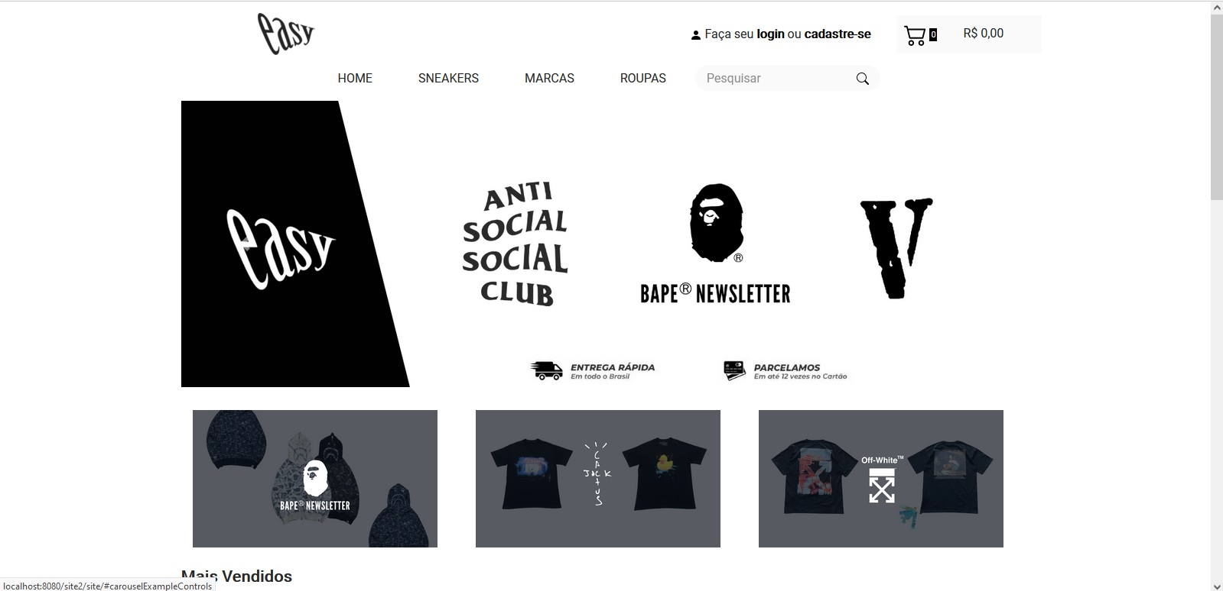

## Desenvolvimento

## Publicação

A publicação de nosso site será feita através de divulgações nas redes sociais da marca (Easy Sneakers), anúncios e etc.

## Prototipagem

## Aplicativos Semelhantes

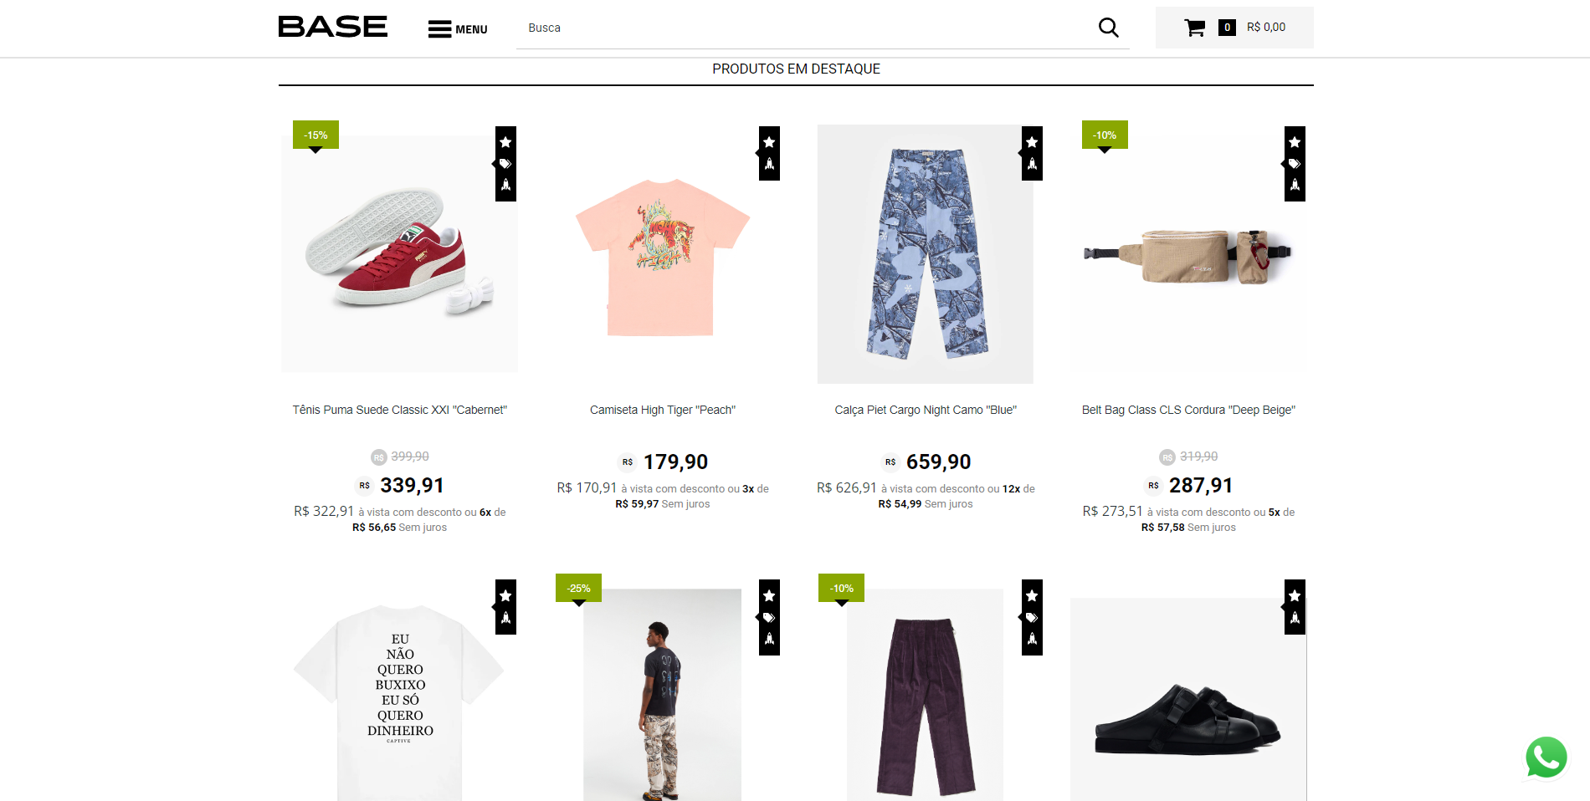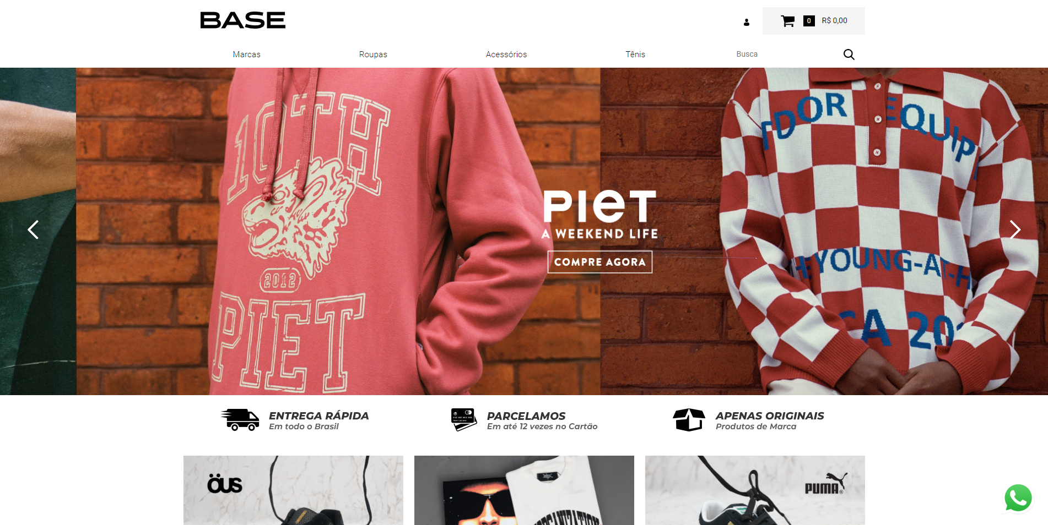

As imagens selecionadas são especificamente de um site que trabalham com os mesmos produtos que o nosso projeto denominado “Base Sneakers” que é semelhante ao nosso site de e-commerce, na parte inicial do site percebemos um Slideshow mostrando os produtos mais procurados, as novidades/lançamentos, e vários produtos em destaque.

## Análise de Teste de Software

# 5 CONSIDERAÇÕES FINAIS

# REFERÊNCIAS

Banco de dados: saiba o que é, os tipos e a importância para o site da sua empresa. **RockContent**. Disponível em: <https://rockcontent.com/br/blog/banco-de-dados/>. Acesso em: 25 de maio de 2022.

CHOI, J.; NAZARETH, D. Repairing trust in an e-commerce and security context: an agent-based modeling approach. **Information Management & Computer Security**, v. 22, n. 5, p. 490-512, 2014.

CHURCHILL, Gilbert A. et al. **Marketing**. Saraiva Educação SA, 2017.

DE MENDONÇA, Herbert Garcia. **E-commerce**. Revista Inovação, Projetos e Tecnologias, v. 4, n. 2, p. 240-251, 2016.

DE MENDONÇA, Herbert Garcia. E-commerce. **Revista Inovação, Projetos e Tecnologias**, v. 4, n. 2, p. 240-251, 2016.

EGGERT, A. Intangibility and perceived risk in online environments. **Journal of Marketing Management**, v. 22, n. 5-6, p. 553-572, 2006.

HOFFMAN, D. L.; NOVAK, T. P.;PERALTA, M. A. Building consumer trust online. **Communications of the ACM**, v. 42, n. 4,p. 80-85, 1999.

KIM, S.; STOEL, L. Dimensional hierarchy of retailwebsite quality. **Information & Management**, v. 41,n. 5, p. 619-633, 2004.

Linguagens para Programação Web. **PortalwebDesigner**. Disponível em: <https://portalwebdesigner.com/programacao/>. Acesso em: 25 de maio de 2022.

MCCOLE, P.; PALMER, A. A critical evaluation of the role of trust in direct marketing over the internet. In: SPOTTS, H. E.; MEADOW, H. L.; SMITH, S. M. (Eds.).

**Proceedings of the Tenth Biennial World Marketing Congress: Global Marketing Issues at the Turn of the Millennium**. Cardiff, Wales: The Academy, 2001

MENDES, Laura Zimmermann Ramayana. E-commerce: origem, desenvolvimento e perspectivas. 2013.

MULLER, Vilma Nilda. E-commerce: vendas pela internet. **Fundação Educacional do Municipio de Assis**, 2013.

O que é e como fazer a segurança de dados no e-commerce?. **BlogTiny.** Disponível em: <https://blog.tiny.com.br/e-commerce/seguranca-de-dados-no-e-commerce/>. Acesso em: 25 de março de 2022.

O que é E-commerce? Tipos, como funciona e como criar o seu, na prática!. **EscoladeEcommerce.** Disponível em: <https://www.escoladeecommerce.com /artigos/o-que-e-e-commerce/>. Acesso em: 25 de maio de 2022.

O que é marketing. **Significados**. Disponível em: <https://www.significados.com.br/marketing/>. Acesso em: 25 de maio de 2022.

PARK, J.; LEE, Y.; WIDDOWS, R. Empirical investigation on reputation and product information for trust formation in consumer to consumer market**. Journal of the Academy of Business and Economics**, v. 3, n. 1, p. 231-239, 2004.

Qualidade no atendimento ao cliente como fator de crescimento empresarial. **Brasilescola**<<https://monografias.brasilescola.uol.com.br/administracao-financas/-qualidade-no-atendimento-ao-cliente-como-fator-crescimento-empresarial.htm>>. Acesso em: 25 de maio de 2022.

RICHERS, Raimar. **O que é marketing**. Brasiliense, 2017.

Setor de moda aumenta número de vendas no e-commerce brasileiro. **MoneyTimes**. Disponível em: <https://www.moneytimes.com.br/setor-de-moda-aumenta-numero-de-vendas-no-e-commerce-brasileiro/#:~:text= Para%20o%20setor %20de%20moda%2C%20os%20n%C3%BAmeros%20tamb%C3%A9m%20s%C3%A3o%20bastante,%2C18%25%20ano%20a%20ano>. Acesso em: 25 de março de 2022.

TONSIG, Sérgio L. **MySQL Aprendendo na prática**. 1ª edição. Rio de janeiro: Editora Ciência Moderna, 2006. 273 p.

POLIZEI, Eder. **Plano de Marketing.** 2ª edição. Rio de Janeiro: Editora Campus, 2004. 19 p.